JULIEN BRAIN

Sur toi personnellement :
1. Pour toi, le football c’est : Du plaisir
2. Club(s) précédent(s) : Le poiré en -18 ans
3. Le plus haut niveau auquel tu as joué : Région
4. Depuis quand es-tu au club : 16 ans dont 2 au Poiré
5. Poste que tu occupes sur le terrain : défense
6. Le poste que tu aimerais jouer : défense mais plus 2 ou 3
7. Le meilleur joueur du monde à ton poste : Thiago Silva
8. Un geste de superstition : Je mets toujours le même slip pendant le match... je sais c'est pas un geste
9. Ton geste technique préféré : Passe du tibia
10. Ton club préféré : FC Nantes
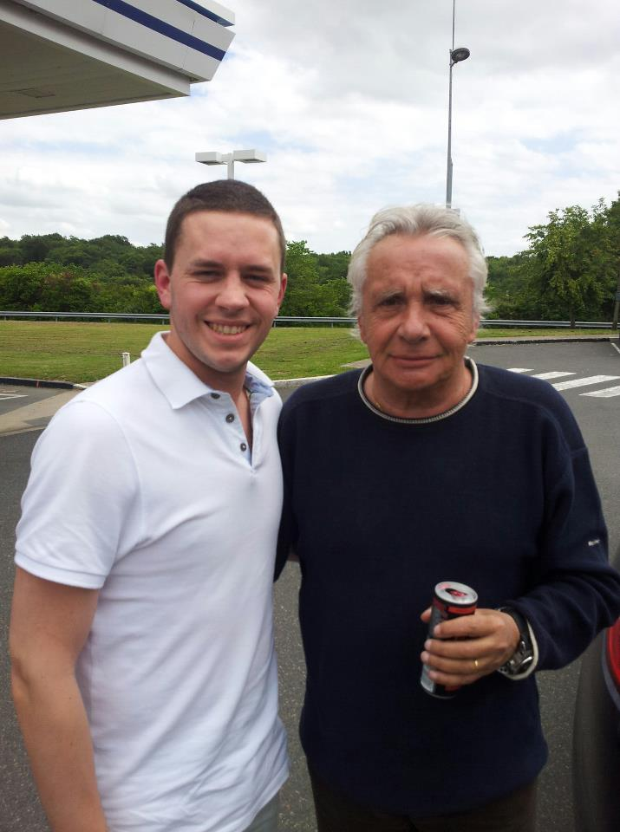
11. Ton joueur préféré : Thierry Henry et aristelguieta a en devenir^^
12. Ton entraineur préféré : Arsène Wenger
Dans les vestiaires de l’ESB :
13. Le plus en retard : Radjou Seb
14. Le plus chambreur : Moussa
15. Le Mr Prout : Xavier ou moi
16. Le moins attentif : Eustache Mathieu
17. Le plus trainard : Eddy
18. Le plus bringueur : les gars de la Roche
Sur le terrain :
19. Le plus technique : Casties Thomas
20. Le plus rapide : J'en sais rien
21. La plus grosse charrette : Enfrin Séb
22. Le plus réaliste devant le but : Casties Thomas
23. Le plus « tireur de pigeons » : Sandy marchand
24. Le plus râleur : Eddy Vinet
25. Le plus fragile : Moussa
26. Le meilleur joueur sur le terrain : Personne^^
Questions bonus :
27. Le meilleur supporter : Les oiseaux
28. Le meilleur « GLAND’OR » : on verra à la fin de la saison
29. Ton meilleur souvenir au club : En Coupe de France match contre Saligny...
30. Décris L’ESB en un mot : La famille

